Universidad de Sevilla  
 Escuela Técnica Superior de Ingeniería Informática

**Documentación de la entrega D01**

**Documentación Planificación Individual**



Grado en Ingeniería Informática – Ingeniería del Software  
 Diseño y Pruebas 2

Curso 2023 – 2024

|  |  |
| --- | --- |
| **Fecha** | **Versión** |
| 15/2/2024 | v1r0 |

|  |  |  |
| --- | --- | --- |
| **Grupo de prácticas: G6-64** | | |
| **Autores por orden alfabético** | **Rol** | **Correo electrónico** |
| Aguayo Orozco, Sergio - 25604244T | Desarrollador, Manager | ahydul1@gmail.com |
| García Lama, Gonzalo - 47267072W | Desarrollador, Tester | gongarlam@alum.us.es |
| Huecas Calderón, Tomás - 17476993Y | Desarrollador | tomhuecal@alum.us.es |
| Fernández Pérez, Pablo - 54370557Y | Desarrollador, Tester | pablofp.33@gmail.com |
| Youssafi Benichikh, Karim - 28823709V | Desarrollador, Operador | karyouben@alum.us.es |

Repositorio: <https://github.com/Ahydul/Acme-SF-D01>

**Índice de contenido**

**1. Resumen ejecutivo 2**

**2. Control de Versiones 2**

**3. Introducción 2**

**4. Contenido 3**

Entregable 1 3

**5. Conclusiones 7**

**6. Bibliografía 8**

# 1. Resumen ejecutivo

El objetivo de este informe es gestionar el impacto de las distintas actividades relacionadas con el cumplimiento de requisitos, que conllevan tanto costos monetarios como de tiempo. La creación de este tipo de documentos es esencial, ya que proporciona una evaluación detallada de los diversos tipos de gastos, junto con una comparación con los costos reales. Esto facilita a los empleados la planificación de sus tareas de manera más eficiente y brinda a los clientes la información necesaria para determinar si desean contratar al equipo o al profesional en cuestión, basándose en estas estimaciones.

# 2. Control de Versiones

|  |  |  |
| --- | --- | --- |
| **Fecha** | **Versión** | **Descripción** |
| 15/2/2024 | v1r0 | Inicialización del Proyecto |
|  |  |  |
|  |  |  |
|  |  |  |

# 3. Introducción

Este informe contendrá un catálogo que detalla todas las actividades necesarias para cumplir con los distintos requisitos de cada entrega. Cada actividad estará identificada por un título que luego se convertirá en una tarea específica para ser abordada. Además de proporcionar una descripción detallada de cada tarea, se asignará a un individuo con un rol definido, se estimará el tiempo requerido y se comparará con el tiempo real empleado. También se analizará el costo asociado, considerando aspectos como el tiempo real empleado, el costo del rol de la persona asignada, los gastos de amortización y el costo total del proyecto.

# 4. Contenido

## Entregable 1

|  |  |  |  |  |  |
| --- | --- | --- | --- | --- | --- |
| Tarea | Descripción | Tiempo estimado | Tiempo real | Rol | Coste/hora |
| Student #4 Task 001- Change the menu | Modificar el menú anónimo  para que nos lleve a nuestra página favorita | 1h | 1h10min | Desarrollador | 20€ |
| Student #4 Task 002 - Create the planning report | Creación del informe de planificación y progreso | 40min | 1h10min | Desarrollador | 20€ |
| Student #4 Task 003 - Create the analysis report | Creación del informe de análisis | 40min | 50min | Desarrollador | 20€ |
| Global Task 002 - Create analysis document | Creación del informe general grupal del documento de análisis | 20min | 15min | Desarrollador | 20€ |
| Global Task 004 - Create document planning and progress report | Creación del informe general grupal del documento de planificación y progreso | 1h | 1h30min | Desarrollador | 20€ |

-En cuanto al costo total de las tareas realizadas para este entregable:

|  |  |  |  |
| --- | --- | --- | --- |
| Cargo | Horas dedicas | Coste | Amortización |
| Desarrollador | 4h55min | 98.40€ | 98.40/5= 19.68€ |

-Movimientos de la realización de mis tareas para ir teniendo un control del progreso:

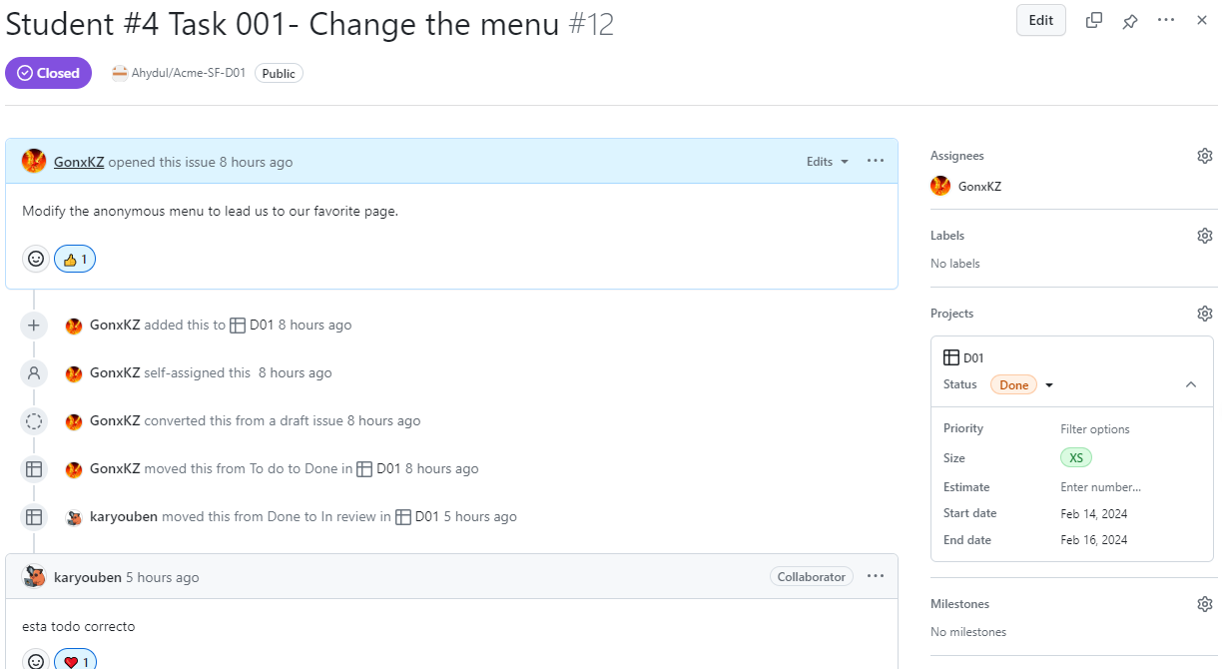

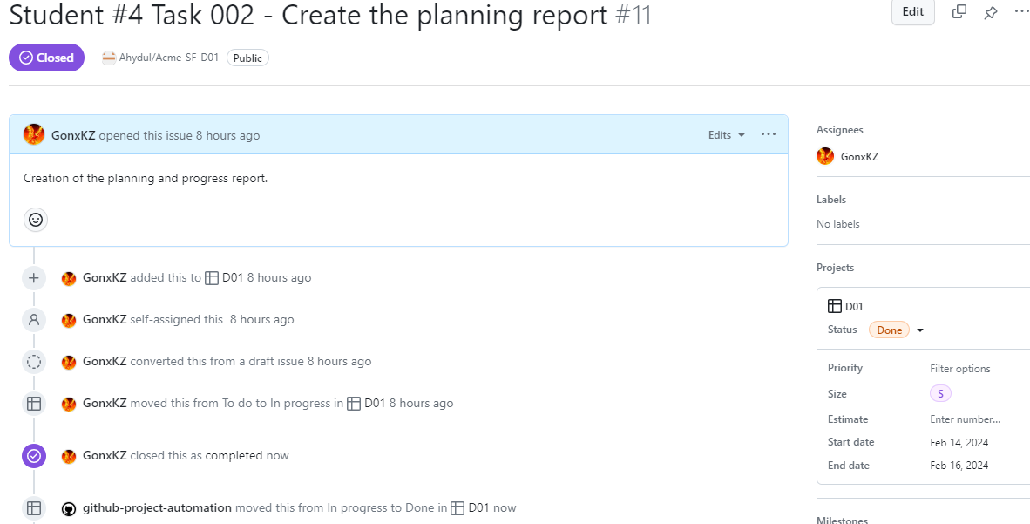

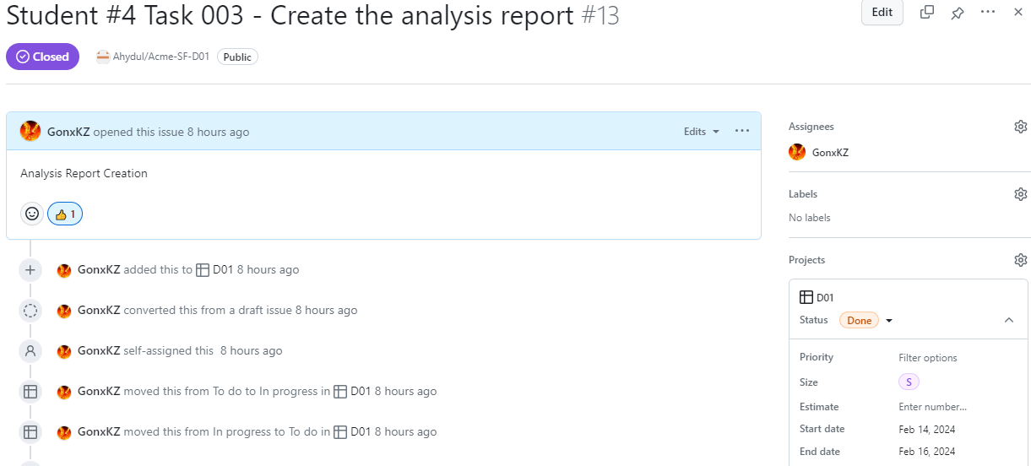

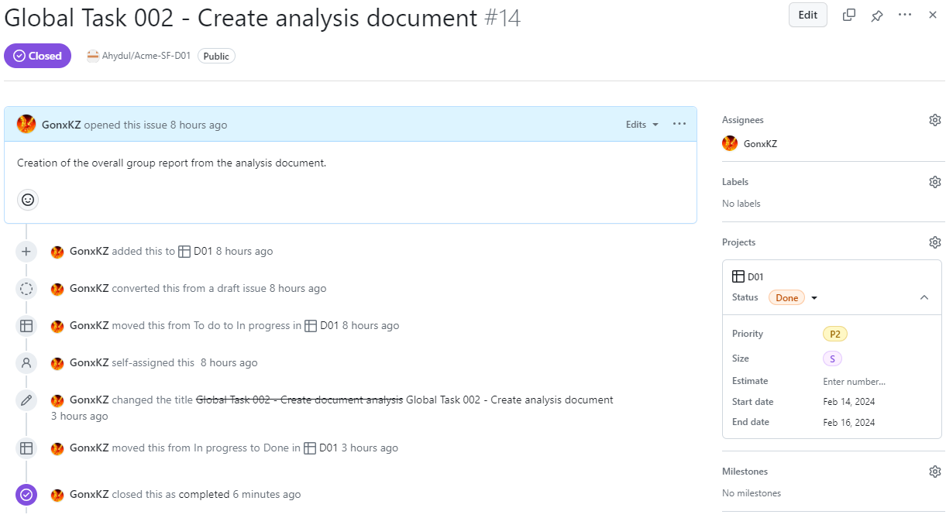

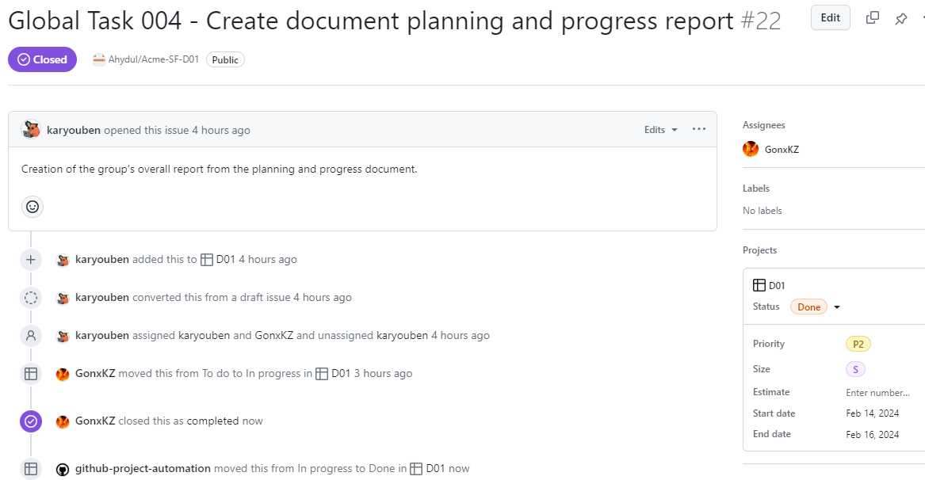

# 5. Conclusiones

La planificación ha sido fundamental para estructurar mis actividades y horarios de manera efectiva. Sin embargo, estoy considerando adoptar un enfoque más flexible para la próxima planificación, permitiendo ajustes sobre la marcha durante el Sprint. Este primer Sprint ha servido principalmente para adaptarnos y prepararnos para futuras entregas. En la próxima planificación, tengo la intención de optimizar la gestión de documentos y procesos para aumentar la eficiencia.

También espero usar más Clockify y estar totalmente adaptado para futuras entregas.

# 6. Bibliografía

No procede actualmente